2018年政府信息公开年度报告内容

天津市民族和宗教事务委员会
2018年政府信息公开年度报告

本年度报告根据《中华人民共和国政府信息公开条例》（国务院令第492号，以下简称《条例》）和《天津市政府信息公开规定》（2008年市人民政府令第3号，以下简称《规定》）编制。本年度报告由概述，主动公开政府信息情况，依申请公开政府信息情况，收费及减免情况，行政复议、行政诉讼情况，政府信息公开工作存在的主要问题及改进情况，政府信息公开年度报告表，附注八部分组成。本年度报告中所列数据的统计期限自2018年1月1日起至2018年12月31日止。
一、概述
2018年，市民族宗教委认真贯彻习近平新时代中国特色社会主义思想和党的十九大精神，紧密围绕民族宗教工作主要任务，按照《条例》和《规定》要求，坚持以公开为常态、不公开为例外，积极落实政府信息公开工作要点，强化制度机制建设，拓展公开内容的广度和深度，增强公开时效性，有力保障公众知情权、参与权、表达权和监督权，不断满足人民群众的知情需求，提升民族和宗教事务治理能力。
（一）加强制度规范。制定《市民委（市宗教局）“五公开”纳入办文办会工作制度》，从制度层面推进决策公开、执行公开、管理公开、服务公开、结果公开，加强政策解读、回应社会关切，扩大公众参与。制定《市民委（市宗教局）2018年政务公开工作要点》，明确工作任务，细化工作要求，推动政务公开工作落地。
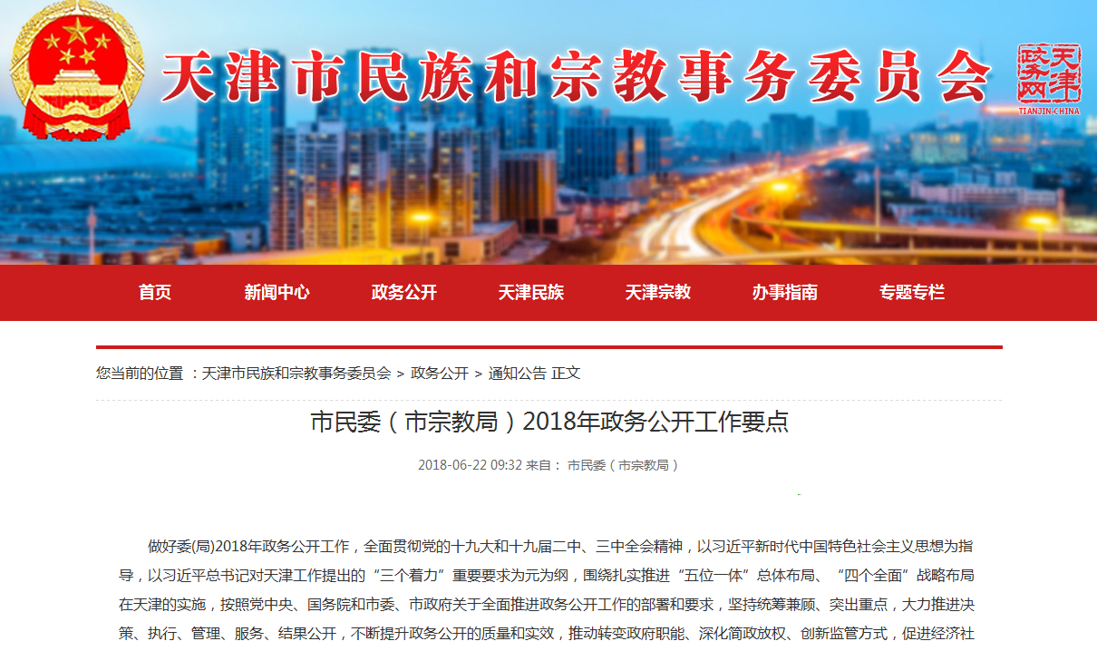
（二）加大公开力度。制定《市民委（市宗教局）2018年宣传工作要点》，及时、准确发布民族宗教工作重要会议、重要活动以及重大政策信息等。官方微信“天津民宗”全年发布微信106期、文章326篇，大力宣传习近平新时代中国特色社会主义思想和党的十九大精神，内容涵盖理论、政策、知识、文化等方面，进一步拓宽了信息传播渠道，提高了信息传播力和政府公信力。按照《政府网站发展指引》及《天津市政府网站管理办法》有关要求，加强政府信息公开平台建设。
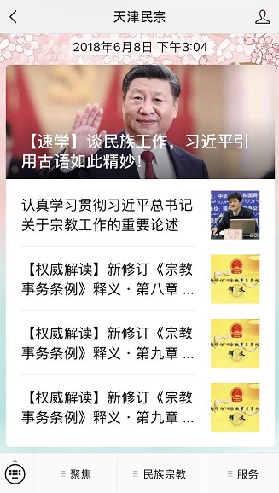
（三）注重互动交流。在门户网站通过设置“我要留言”的方式为公众提供交流互动平台，畅通群众网上意见表达渠道。进一步完善群众意见的收集、处理和反馈机制，及时处理意见建议。
（四）做好保密工作。严格执行《市民委（市宗教局）信息发布保密审查制度》，落实保密审查的原则、程序和工作机制，加强公开前保密审查，切实做到“涉密不上网，上网不涉密”。
二、主动公开政府信息情况
民族宗教工作敏感性较强，我委在做好保密审核工作的同时，今年通过政府信息公开网站主动公开政府信息427条，其中政府信息公开年度报告1条，民族宗教事务类信息408条，行政许可类信息1条，人事任免类信息7条，财政报告类信息4条，重大建设项目类信息6条，内容涉及民族团结进步创建、民族体育、民族教育、放假通知、行政许可事项、人事任免、部门预算决算、建设实施等方面，均按要求于20个工作日内及时向市行政许可服务中心、市档案馆和市图书馆寄送规范纸质文件，方便公众查询纸质文件。
三、依申请公开政府信息情况
严格按照《条例》和《规定》妥善处理依申请公开政府信息，本年度收到2件通过政府信息公开网提出的政府信息公开申请，收到1件信函依申请公开，均依法依规做好答复。
四、收费及减免情况
本着减轻群众负担、便利群众的原则，全年未向申请人收取政府信息公开相关费用。
五、行政复议、行政诉讼情况
全年未发生涉及政府信息公开行政复议案件和行政诉讼案件。
六、政府信息公开工作存在的主要问题及改进情况
我委政府信息公开工作开展以来，虽然取得一些成绩，但是目前工作中还存在一些问题，主要表现在：主动公开政府信息力度有待进一步加大；政府信息公开的时效性、规范性有待进一步增强；政策解读、回应公众关切热点和重大舆情工作力度有待进一步提升。下一步，我们将继续完善规章制度，健全工作机制，加快流转环节，提高发布时效，挖掘工作中产生的对公众有益的政府信息予以公开，积极做好解读回应，进一步提高政府信息公开工作的效率，努力满足群众获取和利用公共信息资源的需求。
七、政府信息公开情况统计表
政府信息公开情况统计表
（2018年度）
统 计 指 标 | 单位 | 统计数
一、主动公开情况 | ——
（一）主动公开政府信息数  （不同渠道和方式公开相同信息计1条） | 条 | 427
其中：主动公开规范性文件数 | 条 | 40
制发规范性文件总数 | 件 | 125
（二）通过不同渠道和方式公开政府信息的情况 | ——
1.政府公报公开政府信息数 | 条 | 0
2.政府网站公开政府信息数 | 条 | 427
3.政务微博公开政府信息数 | 条 | 0
4.政务微信公开政府信息数 | 条 | 0
5.其他方式公开政府信息数 | 条 | 0
二、回应解读情况 | ——
（一）回应公众关注热点或重大舆情数  （不同方式回应同一热点或舆情计1次） | 次 | 0
（二）通过不同渠道和方式回应解读的情况 | ——
1.参加或举办新闻发布会总次数 | 次 | 0
其中：主要负责同志参加新闻发布会次数 | 次 | 0
2.政府网站在线访谈次数 | 次 | 0
其中：主要负责同志参加政府网站在线访谈次数 | 次 | 0
3.政策解读稿件发布数 | 篇 | 0
4.微博微信回应事件数 | 次 | 0
5.其他方式回应事件数 | 次 | 0
三、依申请公开情况 | ——
（一）收到申请数 | 件 | 3
1.当面申请数 | 件 | 0
2.传真申请数 | 件 | 0
3.网络申请数 | 件 | 2
4.信函申请数 | 件 | 1
（二）申请办结数 | 件 | 3
1.按时办结数 | 件 | 3
2.延期办结数 | 件 | 0
（三）申请答复数 | 件 | 3
1.属于已主动公开范围数 | 件 | 2
2.同意公开答复数 | 件 | 0
3.同意部分公开答复数 | 件 | 0
4.不同意公开答复数 | 件 | 0
其中：涉及国家秘密 | 件 | 0
涉及商业秘密 | 件 | 0
涉及个人隐私 | 件 | 0
危及国家安全、公共安全、经济安全和社会稳定 | 件 | 0
不是《条例》所指政府信息 | 件 | 0
法律法规规定的其他情形 | 件 | 0
5.不属于本行政机关公开数 | 件 | 1
6.申请信息不存在数 | 件 | 0
7.告知作出更改补充数 | 件 | 0
8.告知通过其他途径办理数 | 件 | 0
四、行政复议数量 | 件 | 0
（一）维持具体行政行为数 | 件 | 0
（二）被依法纠错数 | 件 | 0
（三）其他情形数 | 件 | 0
五、行政诉讼数量 | 件 | 0
（一）维持具体行政行为或者驳回原告诉讼请求数 | 件 | 0
（二）被依法纠错数 | 件 | 0
（三）其他情形数 | 件 | 0
六、举报投诉数量 | 件 | 0
七、依申请公开信息收取的费用 | 万元 | 0
八、机构建设和保障经费情况 | ——
（一）政府信息公开工作专门机构数 | 个 | 1
（二）设置政府信息公开查阅点数 | 个 | 0
（三）从事政府信息公开工作人员数 | 人 | 1
1.专职人员数（不包括政府公报及政府网站工作人员数） | 人 | 0
2.兼职人员数 | 人 | 1
（四）政府信息公开专项经费（不包括用于政府公报编辑管理及政府网站建设维护等方面的经费） | 万元 | 0
九、政府信息公开会议和培训情况 | ——
（一）召开政府信息公开工作会议或专题会议数 | 次 | 0
（二）举办各类培训班数 | 次 | 1
（三）接受培训人员数 | 人次 | 70
八、附注
本年度报告的电子版可在天津市政府信息公开系统（http://gk.tj.gov.cn/）下载。如对本年度报告有任何疑问，请与天津市民族和宗教事务委员会联系（地址：天津市和平区成都道77号，邮编：300050，电话：022-23317332，电子邮箱：tjsmwb@126.com）。

